PRINCIPI ISPIRATORI DEL POF
- Una scuola come comunità formativa da attuare tramite :
- la valorizzazione e responsabilizzazione della persona.
- la valorizzazione della dimensione partecipativa, collaborativa e comparativa nel rispetto degli altri;
Valorizzazione della legalità come condizione per un corretto inserimento nella società e nelle istituzioni.
- Una scuola per la cittadinanza democratica
Si fa propria l’idea della scuola come comunità di dialogo, di confronto, di esperienza sociale, ispirata ai valori democratici in cui ognuno – insegnanti, studenti, genitori – con pari dignità e nella diversità dei ruoli si impegna per garantire la formazione alla cittadinanza nel rispetto della libertà di espressione, di pensiero, di coscienza.
- Una scuola in funzione dello “star bene”.
Si fa propria l’idea di una scuola finalizzata a realizzare: un ambiente significativo e dialogico per l’educazione-formazione e istruzione dei giovani; ,perché lo sviluppo delle attività formative e culturali tendano a favorire lo star bene con se stessi, con gli altri e con le istituzioni;
- Una scuola che progetta.
Il lavoro di programmazione dell’anno, da parte dei diversi organi collegiali, assume come condizione di partenza la situazione dei bisogni (BES), delle aspirazioni e dei disagi eventuali per offrire delle risposte adeguate. I vari progetti didattico-educativi vanno qualificati da obiettivi pertinenti e controllabili,e sono finalizzati al miglioramento dei diversi aspetti della vita scolastica. Si assume pertanto la cultura della progettazione educativa che implica riflessione e trasformazione nel modo di concepire, di vivere e di organizzare la scuola. La particolarità consisterà nel concentrare energie e risorse su determinati settori e obiettivi avvertiti di volta in volta come bisognosi di particolare attenzione per superare problemi o per conseguire rilevanti vantaggi sul piano formativo. ·
- Una scuola in dimensione orientante.
Una scuola che assume l’orientamento come una dimensione a cui riservare un’attenzione particolare mediante progetti specifici .
- Una scuola che favorisce l’inclusione.
Una scuola attenta all’inserimento e alla integrazione di nuovi soggetti (stranieri) o di soggetti con particolari situazioni di disagio e di svantaggio.
- Una scuola che sceglie la trasparenza.
Una scuola che sceglie consapevolmente la via della trasparenza, intesa come naturale costante comunicazione-informazione sul proprio lavoro e sulle sue motivazioni soprattutto nei rapporti con le famiglie e gli studenti.
- Una scuola aperta sul territorio
Una scuola che si pone sul territorio in un atteggiamento sia di collaborazione con le istituzioni che di accoglienza di eventuali proposte culturali e formative in linea con la propria progettazione.
- Una scuola aperta alla mondialità.
Una scuola attenta all’inserimento e alla integrazione di nuovi soggetti (stranieri) o di soggetti con particolari situazioni di disagio e di svantaggio.
- Una scuola che sceglie la trasparenza.
Una scuola che sceglie consapevolmente la via della trasparenza, intesa come naturale costante comunicazione-informazione sul proprio lavoro e sulle sue motivazioni soprattutto nei rapporti con le famiglie e gli studenti.
- Una scuola aperta sul territorio
Una scuola che si pone sul territorio in un atteggiamento sia di collaborazione con le istituzioni che di accoglienza di eventuali proposte culturali e formative in linea con la propria progettazione.
- Una scuola aperta alla mondialità.
Una scuola che si preoccupa di allargare gli orizzonti per sensibilizzare i giovani ai grandi problemi dell’umanità, alle sfide del mondo contemporaneo superando localismi e provincialismo .

OBIETTIVI POF
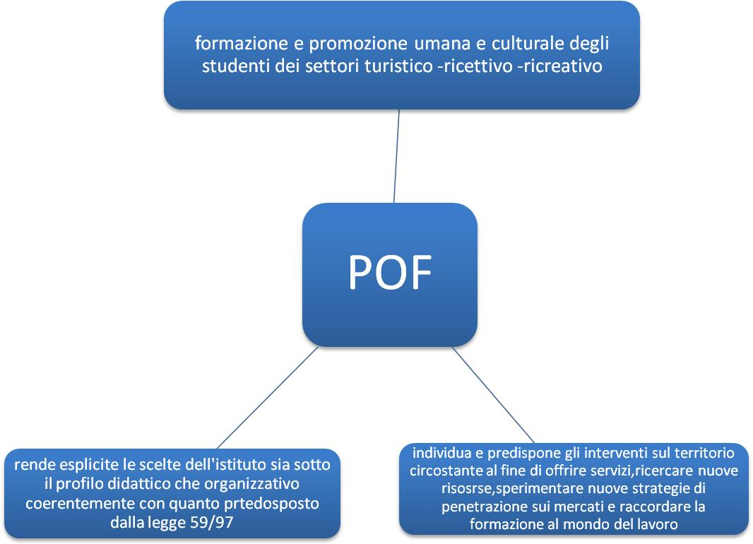

DESCRIZIONE GRAFICA
